重庆工商大学
毕业论文、上机实践报名流程

一、毕业论文报名流程：
1、有账号的考生直接登录进入平台（https://gs.zsbxx.cn/#/）登录；
2、无账号的考生进入平台（https://gs.zsbxx.cn/#/）以社会考生注册，注册成功后再登录。
3、具体的报名流程按照下图所示一步一步完成缴费。
（1）进入学习平台，点击论文报名：
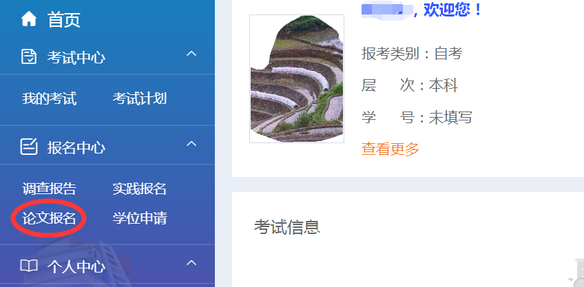
（2）点击报名：
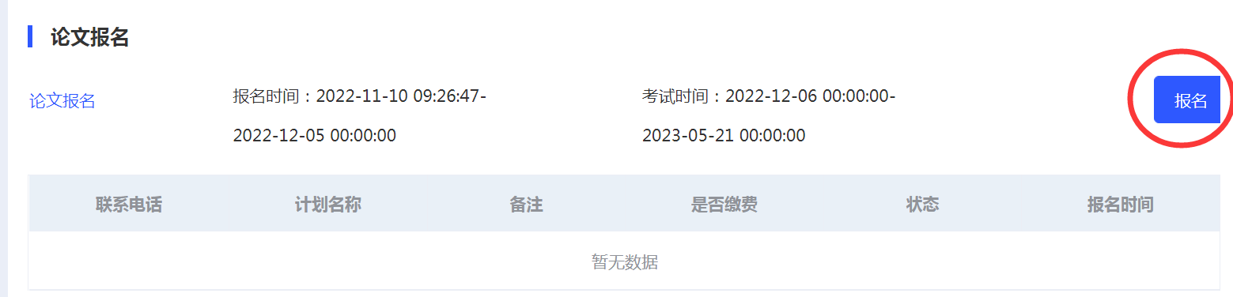
（3）正确填写电话号码，点击确定：
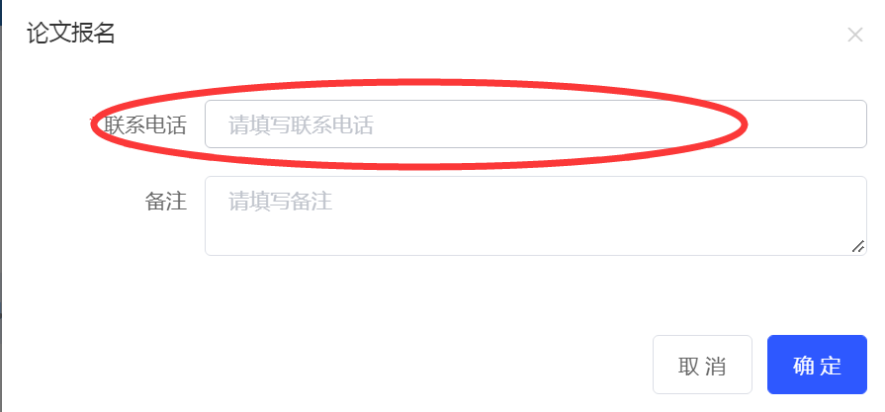
- 报名后，点击“去缴费”
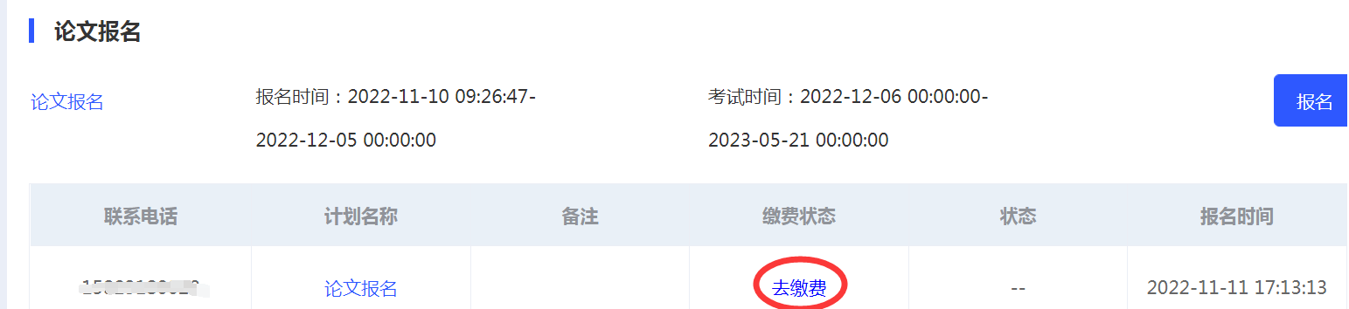（5）扫描二维码缴费
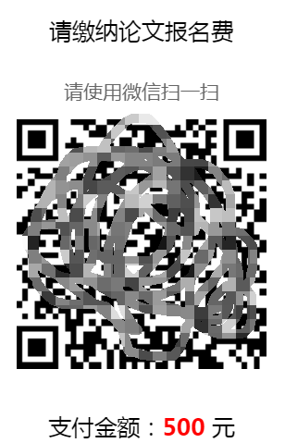
4、社会考生完成论文报名缴费后请实名申请加QQ群：940866487

二、上机实践报名流程：
1、有账号的考生直接登录进入平台（https://gs.zsbxx.cn/#/）登录；
2、无账号的考生进入平台（https://gs.zsbxx.cn/#/）以社会考生注册，注册成功后再登录。
3、具体的报名流程按照下图所示一步一步完成缴费。
（1）进入学习平台，点击实践报名：
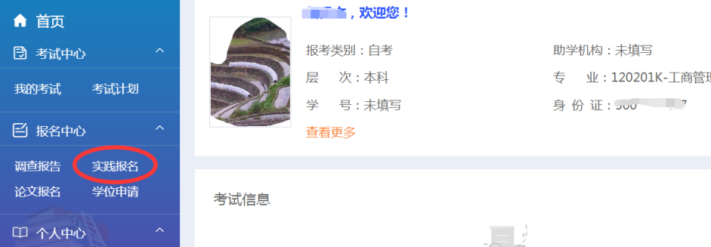
（2）点击报名：

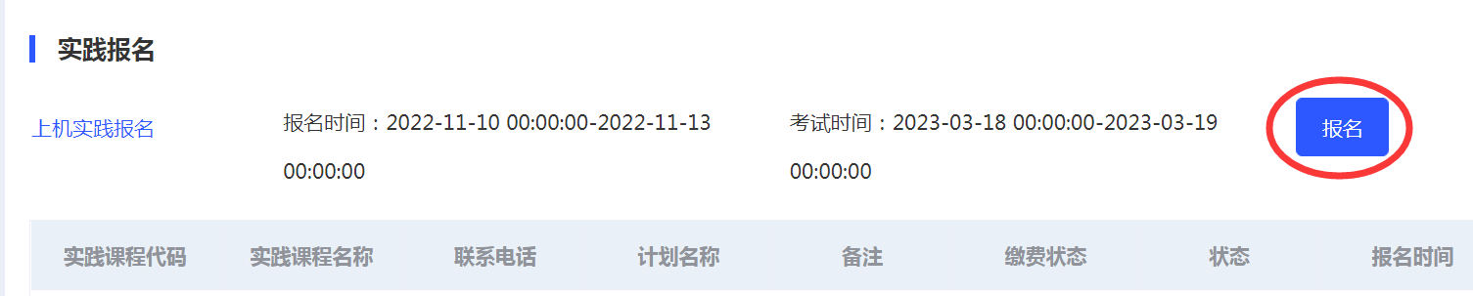
（3）选择需报名的实践课程，正确填写电话号码，点击确定：
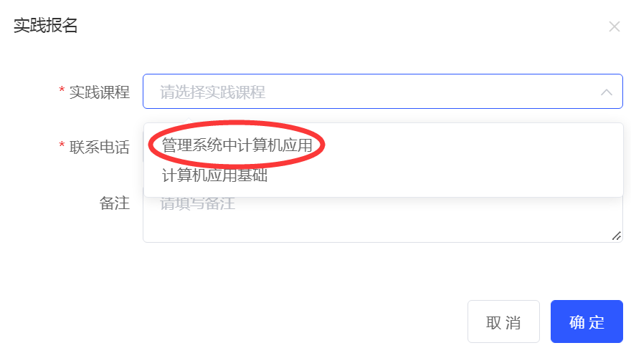
（4）报名后，点击“去缴费”
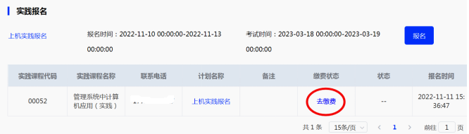
（5）扫描二维码缴费

- 社会考生报名成功后实名申请加QQ群：781090731

三、毕业论文、上机实践缴费完成后，考生在个人中心--我的发票--下载电子发票。

